Království
Lekce Království v kontextu estetické výchovy představuje žákům artefiletiku jako možnou součást výtvarné výchovy. Hraje roli i její zařazení v prvních měsících studia v nové škole, v novém kolektivu. Dotýká se problematiky komunikace, mezilidských vztahů, postavení a role jedince ve skupině. Hlavní inspirací pro tuto lekci byla hodina arteterapie doc. Jana Slavíka na PedF UK. Stejně jako u každé artefiletické lekce je i zde velmi přínosné sám na sobě si ji vyzkoušet a zažít. Určitým nebezpečím je komunikace, k níž zde dochází ve velmi spontánní formě, tedy bez běžných společenských návyků a konvencí, může dojít k velmi výrazným projevům agrese, mohou se ukázat problémy v sociálních vztazích v rámci skupiny, např. izolace některých jedinců apod. Je třeba brát v potaz i to, že zážitek z této činnosti může být velmi silný a emocionální. I proto je vhodné, aby tuto lekci zažil sám učitel a na sobě si ověřil, jaká možná emociální úskalí v sobě lekce skrývá.

První část lekce je velmi stručná. Bez dlouhého povídání jsou žáci rozděleni do skupin po 5 – 7 lidech (ideální je v tomto případě náhodné dělení, pokud předpokládáme možnost vzniku konfliktní situace, tak složení skupin ovlivníme). Každá skupina dostane balicí papír a úkol namalovat na něj společnými silami ideální království.

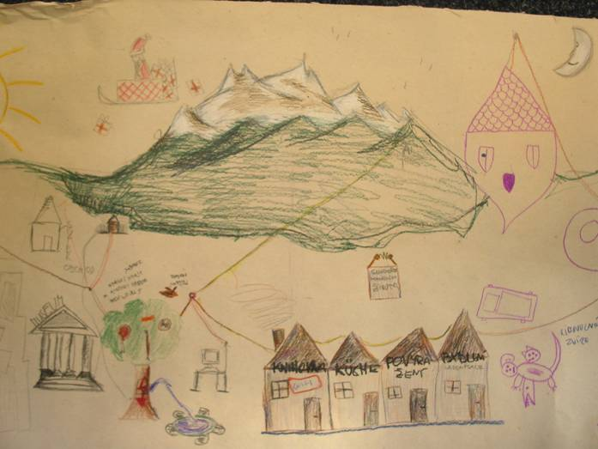
Mělo by se jednat o takové místo, kde by mohli všichni účastníci práce bydlet a nic by jim tam nechybělo. Je na uvážení, zda volit název „království“ (u mnoha lidí evokuje jistou pohádkovost, což nemusí být na škodu) nebo např. „soběstačnou obec“ apod. Na konci práce by pak každý měl mít vymyšleno, kde se na mapě království nachází.
Řešení se stromem „zdrojovníkem“,
z něhož lze získat vše od vody po wi-fi.

Žáci kreslí zadané téma, je vhodné použít barevné pastelky, voskovky nebo mastné pastely. Je vhodné do tvůrčího procesu nijak nezasahovat a nechat mu volný průběh. Účelem je, aby komunikace probíhala „na papíře“ a nikoli slovně.

Před začátkem závěrečné části práce je potřeba žáky uklidnit a připravit je na jiný typ aktivity než bylo spontánní „čmárání“. V případě proběhlé lekce toho bylo dosaženo krátkým povídání o artefiletice a arteterapii, o úloze a možnostech těchto disciplín v rámci výtvarné výchovy, vysvětlení úlohy učitele v artefiletické lekci a naznačení toho, že interpretaci k vlastní tvorbě si bude muset každý vytvořit sám.

Království a jednotlivé prvky v něm reprezentují obraz skupiny, která jej vytvořila. Pro interpretaci své role a pozice ve skupině, svého přístupu k tématu i dalších si mohou žáci sami pro sebe odpovědět na následující otázky:

- Jak se cítím na „svém“ místě v „našem“ Království? Chybí mi zde něco, vadí mi něco?
- Jak velkou plochu společného prostoru jsem zpracoval? Pohyboval jsem se pouze na svém „místě“, nebo jsem pracoval po celé ploše papíru?
- Mohl jsem realizovat své nápady, nebo jsem „dotahoval“ a rozvíjel nápady druhých?
- Namaloval jsem věci, instituce, stavby pouze pro sebe, nebo pro užívání celé skupiny?
- Kde je „mé místo“ na mapě? Jsem v centru, nebo na okraji? Ke komu to mám nejblíže? Ke komu nejdále?
- Vede ke mně cesta, může ke mně někdo dojít nebo jsem např. zavřený za plotem, horami, hradbami? Kreslil jsem cesty k někomu, nebo mě „připojili“ jiní? Jak se mi líbí ostatní království, chtěl bych se někam přestěhovat? Proč?
Otázek je možno vymyslet i více. Závěrem hodiny by měl mít každý žák možnost se k práci vyjádřit, říci, jak se po proběhlé lekci cítí, jak se mu pracovalo, kdo nebo co ho překvapilo. Tato část je velmi vhodná k naslouchání druhým, je třeba nejen mluvit, ale i poslouchat druhé.
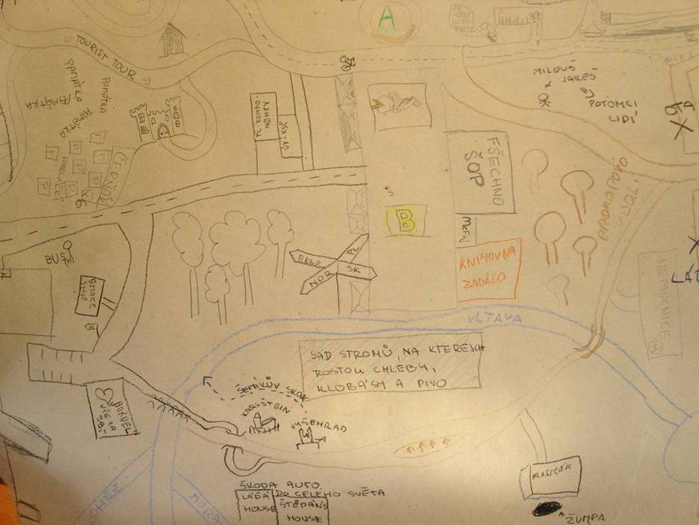
Městské království s hradem „všechnošopem“, stromy s pivem, Vltavou, školou, metrem a spoustou cest. (Detail)

Lekce království dává mnohým žákům nezvyklou možnost interpretovat vlastní práci, hledat ve svém výkonu odraz své osobnosti. Úvodní kreslící část probíhá obvykle s velkým nadšením, potom ale v části reflektivní může dojít k velmi vážným a smutným zjištěním – izolace, negativní působení na okolí apod. Je zde důležitá role učitele, který by neměl sklouznout k interpretování a vysvětlování, měl by zůstat v roli toho, kdo nabízí otázky. Zkušenost z estetické výchovy je velmi pozitivní, žáci se akce chopili mile a hravě, vzniklé nesnáze se vyřešily korektně a vtipně.

Prostředky: balicí papír, pastelky, pastely

Časová dotace: 90 minut

Literatura: pro inspiraci www.artefiletika.cz nebo publikace doc. Jana Slavíka

Možné přesahy: arteterapie, psychologie osobnosti, sociální psychologie, společenství lidí a jeho soběstačnost, co potřebujeme k životu; přesahy do ekologické výchovy

